PROJEKTY I PROGRAMY (W TYM WŁASNE) REALIZOWANE W SP 109 w ROKU SZKOLNYM 2021/2022

 |  | Nazwa projektu/programu | Które klasy realizują |  |  |  | Koordynator |  | Cele projektu/programu  Proszę napisać | Logo programu /projektu |  |  | Termin realizacji |  | Podmiot zewnętrzny, który pełni patronat nad projektem/ konkursem |  | Certyfikat
 |  | „Więcej Wiem Mniej Choruję” | Oddziały przedszkolne  Kl.1-3 |  |  |  | Magdalena Parzychowska  Wioletta Zatorska |  | Zwiększenie wiedzy na temat chorób związanych  Z nieprzestrzeganiem higieny.  Wykształcenie  i utrwalenie  nawyków higienicznych  wśród dzieci w miejscach zagrożeń (toaleta,  kuchnia, zabawa ze zwierzętami, obcowaniez  rówieśnikami, nowe strefy klimatyczne)  Zwiększenie wrażliwości dzieci na zachowania  higieniczne w czasie swojej choroby i choroby innych.  Wzrost wiedzy o roli  i znaczeniu szczepień ochronnych  wśród  rodziców, opiekunów, nauczycieli.  Zwiększenie wiedzy o zagrożeniach chorobami  zakaźnymi w innych strefach klimatycznych. | 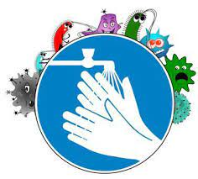 |  |  | Rok szkolny 2021/22 |  | Powiatowa Stacja Sanitarno – Epidemiologiczna  w m. st. Warszawie
 |  | Lepsza Szkoła | 8a, 7c |  |  |  |  | Joanna Lewicka | Sprawdzenie kompetencji uczniów na podstawie testów i porównanie ich z wynikami uczniów w całej Polsce | 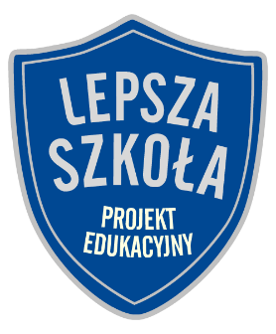 |  |  | Rok szkolny 2021/22 |  | Wydawnictwo GWO
 |  | Ja w Internecie. Jak dbać o swoje bezpieczeństwo w sieci? | 8a |  |  |  |  | Joanna Lewicka | Poznanie mechanizmów odpowiedzialnych za nasze zachowanie w Internecie oraz różnic między hejtem a konstruktywną krytyką.  Rozwijanie asertywności.  Trenowanie pracy zespołowej. | 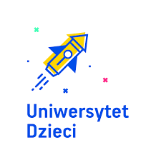 |  |  | Rok szkolny 2021/22 |  | Uniwersytet Dzieci
 |  | Projekt edukacyjny: Praca projektowa. Jak zrealizować projekt?  Ratujemy i uczymy ratować | 6c  8b  2c |  |  |  |  | Beata Wojdat - dla klasy 6c  Marta Płachecka – dla klasy 8b  Katarzyna Staniec | Wzmocnienie samoświadomości, kreatywności i innowacyjnego myślenia, empatii oraz umiejętności współpracy przy projektach:  - zyskanie wiedzy, jak planować i przeprowa-dzać projekt,  - nauczenie się, jak dzielić się zadaniami w grupie, współpraco-wać i dążyć do wspól-nego celu,  - rozwinięcie kompe-tencji tj. kreatywność, samoświadomość, elastyczność, pewność siebie i współpraca.  Nauka pierwszej pomocy. Umiejętność zachowania się w sytuacji zagrożenia. | 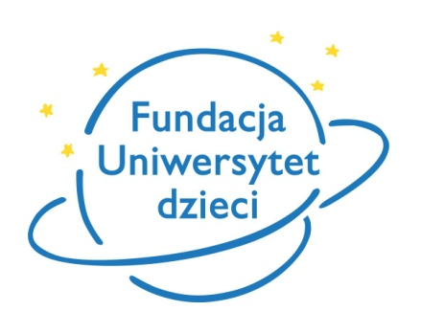  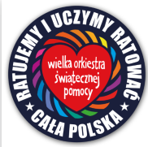 |  |  | 1 września 2021 -  19 maja 2022 r.  Rok szkolny 2021/22 |  | Fundacja Uniwersytet Dzieci  WOŚP
 |  | Lepsza szkoła: Wielki Egzamin -projekt edukacyjny dla uczniów i nauczycieli organizowany przez Gdańskie Wydawnictwo Oświatowe | 5c |  |  |  |  | Beata Wojdat - dla klasy 5c | 1. Systematyczne sprawdzanie umiejętności i wiedzy uzyskanych przez uczniów w czasie pracy na lekcjach języka polskiego.  2. Przygotowanie do jak najlepszego napisania w przyszłości Egzaminu ósmoklasisty z języka polskiego. | 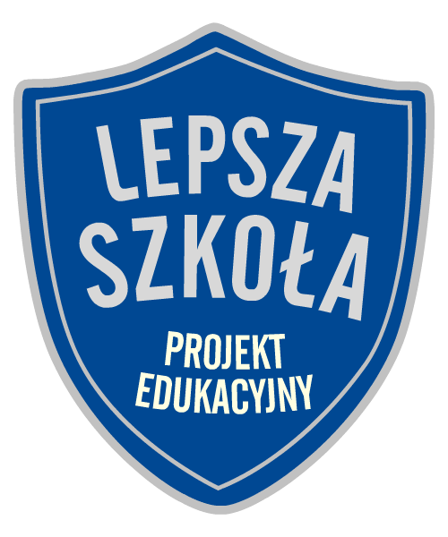 |  |  | Rok szkolny 2021/22 |  | Gdańskie Wydawnictwo Oświatowe
 |  | Platforma E – wf sprawność i zdrowie | O - VIII |  |  |  |  | J. Sperczyńska | 1. Monitorowanie i testowanie sprawności uczniów stacjonarnie i online.  2. Dostęp do programu wspierającego powrót dzieci do szkół „e – WF sprawność i zdrowie”  3. Dostęp do bazy lekcji w formie video a także szkoleń dla nauczycieli | 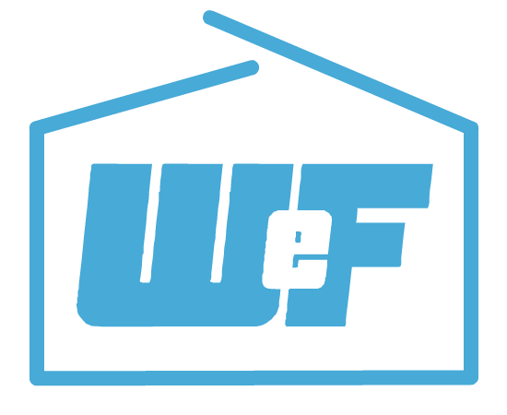 |  |  | Rok szkolny 2021/22 |  | Ministerstwo Sportu
 |  | Gotuj się na zmiany razem z Winiary | 0-VIII |  |  |  |  | J. Sperczyńska | 1. Kształtowanie dobrych nawyków żywieniowych, odpowiedzialnego stylu życia w duchu zero waste od najmłodszych lat.  2. Pokazanie, że racjonalne podejście do odżywiania może być zabawą, może też pobudzić apetyt... na wiedzę. | 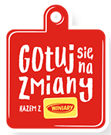 |  |  | 27 stycznia 2022 – 26 czerwca 2022  II semestr |  | Program jest organizowany przez NAV agency sp. z o.o.,  ul. Taśmowa 3, 02-677 Warszawa  Patroni i partnerzy projektu:  Bliżej przedszkola,  Librus wspieramy oświatę
 |  | Projekt edukacyjny EIT FOOD SCHOOL NETWORK  „Krecik i warzywa” | 0 B |  |  |  |  | Wioletta Zatorska | Wzbogacenie wiedzy dzieci o zdrowym odżywianiu, cechach czy specyfice warzyw i owoców jako podstawowego filara zdrowej diety.  - Ćwiczenie kompetencji społecznych tj. współpraca w grupie, efektywna komunikacja.  - Aktywizacja kompetencji indywidualnych dzieci (tj. samoregulacja) poprzez zabawy w grupie wymagające odroczenia nagrody.  - Ćwiczenie e-kompetencji poprzez udział w zadaniach udostępnianych przez nowoczesne technologie. | 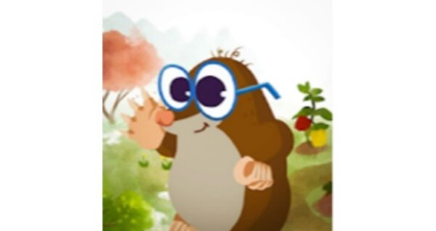 |  |  | 02 września 2021- 26 czerwca 2022 |  | Partnerzy: AZTI, Grupo AN, Queen’s University Belfast, University of Helsinki, University of Reading, Uniwersytet Warszawski  Podmiot zewnętrzny, który pełni patronat nad projektem/ programem  The EIT Food School Network
 |  | Ogólnopolski Projekt Edukacyjny Kreatywny Przedszkolak - Kreatywne Dziecko | Grupa przedszkolna 0A  0D |  |  |  |  | Katarzyna Kowalczyk  Katarzayna Kuskowska | Głównym cel projektu to kreatywne i twórcze działania nauczycieli z przedszkolakami oraz uruchamianie twórczości dzieci, by potrafiły zrobić „coś z niczego”, pokazywanie dzieciom, iż można tworzyć piękne dzieła niekoniecznie kupując gotowe produkty. | 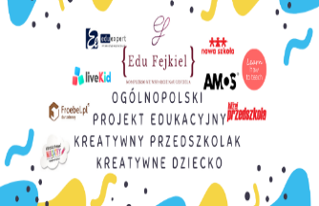 |  |  | 1.10. 2021-  30.05. 2022 |  | Edu Fejkiel  Bliżej przedszkola  Nowa szkoła  Froebel.pl  Live.Kid  Amos  Edu Expert
 |  | Zajęcia o charakterze terapeutyczno-profilaktycznym | Kl. 2 a,b,c,d |  |  |  |  | Halina Wręga | Celem zajęć jest wprowadzenie uczniów w świat właściwych zachowań społecznych nie tylko akceptowanych ale i pożądanych, nacechowanych zrozumieniem i życzliwością. | - |  |  | Rok szkolny 2021/2022 |  | Program własny |  | -
 |  | Akcja Sprzątanie świata – Polska | 8b |  |  |  |  | Marta Płachecka | Kształtowanie postaw proekologicznych | 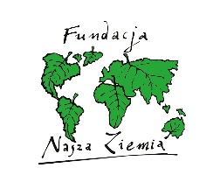 |  |  | 17 września 2021 |  | Fundacja Nasza Ziemia |  | Uzyskaliśmy  certyfikat uczestnictwa
 |  | Mały Miś w świecie literatury:  Czytamy razem z Małym Misiem | Grupa przedszkolna 0A  0D |  |  |  |  | Katarzyna Kowalczyk  Katarzyna Kuskowska | Wspomaganie przez szkołę wychowawczej roli rodziny – rozwijanie czytelnictwa przez przedszkole we współpracy z rodzicami tj. zachęcanie do czytania w domu misiowi. | 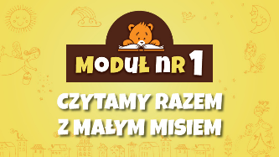 |  |  | 1.10. 2021-  30.05. 2022 |  | Grupa MAC S.A.
 |  | Ogólnopolski Projekt Edukacyjny "Z darami natury świat nie jest ponury!" | Grupa przedszkolna 0A |  |  |  |  | Katarzyna Kowalczyk | Kształtowanie postaw proekologicznych, pobudzanie kreatywności dzieci i  nauczycieli oraz zapoznanie z ideą zero waste. |  |  |  | 1.10. 2021-  30.05. 2022
 |  | „W Szachogrodzie”  Program własny  na podstawie projektu  Wars i Sawa grają w szachy | Zapisani uczniowie klas II |  |  |  |  | Aleksandra Floriańska | Cel projektu:  - nauka gry w szachy przez zabawę dla najmłodszych  -zwiększenie umiejętności matematycznych uczniów w zakresie logiki, orientacji przestrzennej, myślenia analitycznego, rozwiązywania problemów oraz kształtowanie ważnych cech osobowości tj. odpowiedzialność, koncentracja, intuicja | 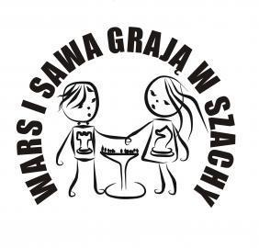 |  |  | Rok szkolny  2021-22 |  | Biuro Edukacji m. st. Warszawy  Polski Związek Szachowy |  | -
 |  | „Mamo, tato wolę wodę” | Zerówki |  |  |  | Michalina Łukasińska |  | Jego nadrzędnym celem jest wykształcenie u dzieci prawidłowych nawyków żywieniowych ze szczególnym podkreśleniem roli wody w codziennej diecie, a także zwrócenie ich uwagi na zagadnienie ochrony środowiska. | 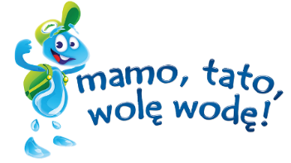 |  |  | Wrzesień 2021-  Czerwiec 2022 |  | Żywiec Zdrój
 |  | Lekcje z klasą. Jak odczytywać emocje? Dla klasy 4. | 4d |  |  |  | Beata Ludzia |  | Wsparcie klasy w  rozwijaniu kompetencji społecznych. Podczas lekcji uczniowie będą pracować zespołowo, poszukiwać kreatywnych rozwiązań, a także rozpoznawać, co czują inni. Dzięki temu wzmocnią umiejętność nawiązywania relacji z rówieśnikami, empatię i świadomość własnych  emocji. |  |  |  | 1 wrzesień 2021 - 19 maj 2022 |  | Fundacja Uniwersytet Dzieci
 |  | Lepsza Szkoła | 4d,5b,6a,  6c,7b |  |  |  | Beata Ludzia |  | Sprawdzenie kompetencji uczniów na podstawie testów i porównanie ich z wynikami uczniów w całej Polsce  SESJA Z PLUSEM | 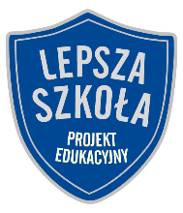 |  |  | Rok szkolny 2021/22 |  | Wydawnictwo GWO
 | WawaCraft |  | IV-VIII |  |  |  | Monika Zimny,  Urszula Kolbicz-Gajda |  | rozwijanie kompetencji cyfrowych u uczniów i korzystania z różnego rodzaju narzędzi informatycznych | 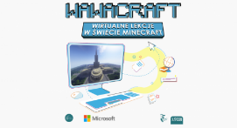 |  |  |  | Wrzesień -luty | Biuro Edukacji  EduWarszawa
 | "Sięgnij po więcej ! - rozwój doradztwa zawodowego w szkołach podstawowych m.st. Warszawy" |  | VII-VIII |  |  |  | Monika Zimny |  | Projekt z doradztwa zawodowego  - podniesienie podstawowych kompetencji kluczowych w zakresie budowania ścieżki kariery edukacyjno-zawodowej i poruszania się po rynku pracy |  |  |  |  | Wrzesień 2021 -kwiecień 2022 | Projekt współfinansowany w ramach Regionalnego Programu Operacyjnego Województwa Mazowieckiego 2014-2020, Oś priorytetowa X Edukacja dla rozwoju regionu, Działanie 10.3 Doskonalenie zawodowe, Poddziałanie 10.3.3 Doradztwo edukacyjno-zawodowe, w ramach Zintegrowanych Inwestycji Terytorialnych i Biurem Edukacji
 | Ekonomia na co dzień |  | VII -VIII |  |  |  | Monika Zimny |  | Uczniowie:  - poznają elementarne pojęcia ekonomiczne, np. podaż , popyt, koszt alternatywny, budżet.  - Poznawanie siebie – określanie swoich zainteresowań, predyspozycji.  - Wybór drogi edukacyjnej – podejmowanie różnych form aktywności przygotowujących do funkcjonowania w dorosłym życiu.  - Rynek pracy, podjęcie działalności gospodarczej – podejmowanie różnych form aktywności przygotowujących do pracy zawodowej, sporządzanie dokumentów przy ubieganiu się o pracę.  - Planowanie działań – wyznaczanie celów, określanie działań prowadzących do ich realizacji, przewidywanie konsekwencji dokonywanych wyborów.  - Gospodarowanie własnymi zasobami – zarządzanie środkami finansowymi, korzystanie z usług banku, korzystanie z praw konsumenta. |  |  |  |  | Wrzesień - luty | Fundacja Młodzieżowej Przedsiębiorczości wraz z Narodowym Bankiem Polskim i Fundacją Warszawski Instytut Bankowości
Ogólnopolski Projekt Edukacyjny Gramy Zmysłami |  |  | 0d |  |  | Katarzyna Kuskowska |  |  | Głównym celem jest innowacyjne i kreatywne podejście do tematyki rozwijania zmysłów u dzieci.  Tworzenie przez nauczycieli odpowiednich warunków do poznawania świata  wieloma zmysłami oraz budowania wiedzy na temat integracji sensorycznej. |  |  | 01.10.2021 – 31.05.2022 |  |  | Miesięcznik Bliżej Przedszkola |  | Po realizacji projektu
Reading is magic |  |  | Kl.1-3 |  |  | Agata Cygan |  |  | Nauczyciel wprowadza dzieci w świat książek w języku angielskim. Podczas zajęć czytane są książeczki z serii Pearson English Kids Readers. W książkach tych występują ci sami bohaterowie, których uczniowie znają z bajek Disneya i podręczników, dzięki czemu nauka języka angielskiego jest dla uczniów interesująca i angażująca. |  |  | Rok szkolny 2021/22 |  |  | Wyd. Pearson
Tydzień Uczniowskiej SuperMocy |  |  | Kl.0-8 |  |  | Agata Cygan |  |  | Tydzień Uczniowskiej SuperMocy to tydzień, podczas którego zorganizowane zostały zajęcia, warsztaty, gry i zabawy, podczas których uczniowie mieli szansę poznać siebie oraz swoje mocne strony. | 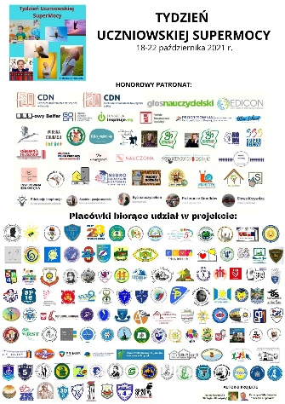 |  | 18-22.10.2022 r.
Wawerski Program Wsparcia Zdrowia Psychicznego |  |  | Kl.0-8, nauczyciele, rodzice |  |  | Agata Cygan |  |  | 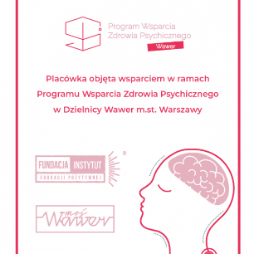  Celem projektu jest podniesienie kompetencji uczniów, młodzieży, rodziców oraz grona pedagogicznego w zakresie komunikacji interpersonalnej, wyrażania swoich emocji i potrzeb oraz wsparcie tych grup w rozwiązywaniu problemów rówieśniczych w szkole, a także promocja, informowanie i upowszechnianie rozwoju kompetencji komunikacyjnych, kompetencji rozwiązywania konfliktów i mediacji w szkole zgodnie z ujednoliconymi standardami Ministerstwa Edukacji Narodowej, Ministerstwa Sprawiedliwości i Rzecznika Praw Dziecka. |  |  | Rok szkolny 2021/22 |  |  | Fundacja Instytut Edukacji Pozytywnej
Organizacja olimpiady z j. angielskiego Olimpusek |  |  | Kl. 1-3 |  |  | Agata Cygan |  |  |  | 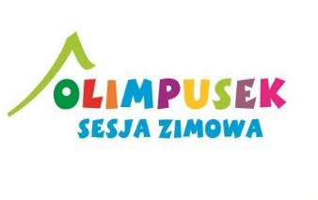 |  | Rok szkolny 2021/22 |  |  | OLIMPUS
Spójrz Inaczej |  |  | Kl.1-3 |  |  | Agata Cygan |  |  | Program uczy uczniów rozumienia siebie i innych, rozpoznawania i zaspokajania własnych potrzeb i wyrażania emocji w konstruktywny sposób lepszego radzenia sobie z różnymi problemami, umiejętności dobrego współżycia z innymi i znajdowania w sobie oparcia w trudnych sytuacjach, tak, aby w przyszłości nie sięgały w tym celu po środki uzależniające. | 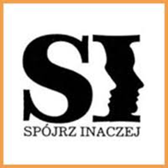 |  | Rok szkolny 2021/22
Akcja Żonkile w szkołach |  |  | Kl.1-3 |  |  | Agata Cygan  Katarzyna Strezelczyk |  |  | Upamiętnienie powstania w getcie warszawskim. | 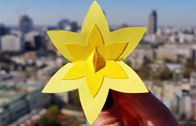 |  | Rok szkolny 2021/22 |  |  | Muzeum Polin
Kampania Rowerowy Maj |  |  | Kl.0-8, nauczyciele |  |  | Agata Cygan, Anna Rafalska |  |  | Rowerowy Maj to największa kampania w Polsce promująca zdrowy tryb życia i zrównoważoną mobilność wśród dzieci przedszkolnych, uczniów szkół podstawowych, grona nauczycielskiego oraz rodziców i opiekunów. Rowerowy Maj, poprzez zabawę połączoną z elementami rywalizacji, popularyzuje rower jako środek transportu do szkoły, uczy dobrych i zdrowych nawyków, które utrzymują się również po zakończeniu kampanii. | 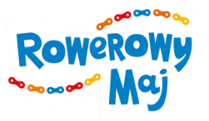 |  | Rok szkolny 2021/22 |  |  | Głównym organizatorem kampanii jest Miasto Gdańsk.
Akademia samorządów uczniowskich. |  |  | Kl. 1-8 |  |  | Agata Cygan, Marta Biedrzycka |  |  | Celem naszych działań jest wspieranie i promowanie zaangażowania społecznego wśród społeczności szkolnych. |  |  | Rok szkolny 2021/22
„SP 109 w Minecraft” |  |  | 4-6 |  |  | Urszula Kolbicz-Gajda |  |  | Rozwijanie kompetencji cyfrowych uczniów  sprzyjanie ogólnemu wykształceniu oraz rozwojowi osobowości ucznia, kształtowanie umiejętności samodzielnego myślenia, wyciągania logicznych wniosków oraz rozwiązywania postawionych problemów, ujawnianie zainteresowań i kształtowanie uzdolnień uczniów w dziedzinie informatyki. | - |  | Rok szkolny 2021/22 |  |  | Program własny
Od grosika do złotówki |  |  | Kl. II b  Kl. II c |  | Jolanta Mitura  Katarzyna Staniec |  |  |  | Główne cele programu:  - nabycie przez dzieci umiejętności gospodarowania pieniędzmi, ustalania priorytetów przy ich wydawaniu lub oszczędzaniu,  - nabycie przez uczniów wiedzy o finansowych aspektach niebezpiecznych zdarzeń ze szczególnym uwzględnieniem ryzyka i bezpiecznych zachowań. | 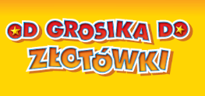  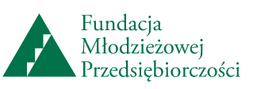 | Grudzień 2021  (kl. II) – grudzień 2022(kl. III) |  |  |  | Ministerstwo Finansów  Fundacja młodzieżowej Przedsiębiorczości A Member of JA Wordldwide
Od zabawy do sportu |  |  | Kl. I-III |  | Joanna Sperczyńska,  Alina Wołosz,  Bartłomiej Gajda |  |  |  | Podniesienie sprawności fizycznej dzieci najmłodszej grupy szkolnej. Program ma na celu przygotowanie dzieci do uczestnictwa w szeroko pojętej kulturze fizycznej uczestnictwa w sporcie oraz odbioru widowiska sportowego. | 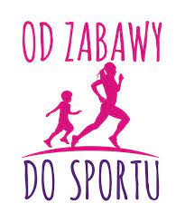 | Październik-grudzień 2021 |  |  |  | Urząd miasta stołecznego Warszawy biuro Sportu i Rekreacji zakład gier i zabaw Akademii wychowania fizycznego w Warszawie |  | -
Ćwiczenia i zabawy z elementami  korektywy |  |  | zerówki |  | Joanna Sperczyńska |  |  |  | Dbałeś o postawę ciała, wzmacnianie mięśni posturalnych, gry i zabawy ogólnorozwojowe, nabywanie nawyku prawidłowej postawy. | - | Rok szkolny 2021/22 |  |  |  | program własny |  | -
Ekologia. Jak chronić środowisko? |  |  | Kl. II b  Kl. II c |  | Jolanta Mitura  Katarzyna Staniec |  |  |  | Uczniowie:  - prowadzą obserwacje przyrodnicze,  - dowiadują się, jak chronić środowisko i czym jest klimat,  - pracują kreatywnie, nadają nowe życie zużytym przedmiotom,  - trenują kompetencje społeczne,  - rozszerzają wiedzę przyrodniczą. | 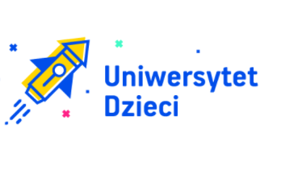 | Rok szkolny 2021/22 |  |  |  | Fundacja Uniwersytet Dzieci
Myślę pozytywnie – moje działanie mój sukces |  |  | 8 |  | Kinga Jarosz |  |  |  | Poznanie wagi pozytywnego myślenia, umiejętność odnajdowania w sobie pozytywnych cech, umiejętność planowania rozwoju swoich mocnych stron. | 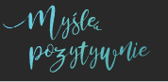 | Kwiecień 2022 |  |  |  | Ministerstwo Edukacji Narodowej, Fundacja Instytut |  | -
Mazowsze w Europie – Konstytucja dla Europy Wojciecha Bogumiła Jastrzębowskiego |  |  | 8 |  | Kinga Jarosz |  |  |  | Odpowiedzialności za siebie i innych, wprowadzenie w system wartości | 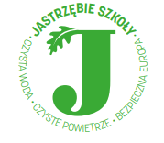 | Maj 2022 |  |  |  | MSCDN |  | Tak
Ogólnopolski program „Uczymy Dzieci Programować” |  |  |  | 0c |  | Marta Dubowska |  |  | - Kształtowanie miękkich kompetencji: rozwijanie logicznego algorytmicznego myślenia, zadaniowego podejścia do stawianych problemów, kreatywności  - Kształtowanie umiejętności pracy w zespołach, szukania kompromisów, optymalnych rozwiązań  - Wychowanie do wrażliwości naprawdę i dobro  - Rozwijanie postawy odpowiedzialności za środowisko naturalne  - Stopniowe i odpowiedzialne wprowadzanie dzieci w cyfrowy świat, świadome, czynne i twórcze korzystanie z nowoczesnych technologii  - Kształtowanie kompetencji kluczowych  - Przygotowanie do programowania blokowego | 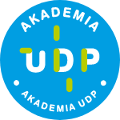 |  | 01.02.2022 - 17.06.2022 |  |  |  | Fundacja Rozwoju Edukacji Cyfrowej  Edu-Sens
WARS i SAWA  Warszawski System Wspierania Uzdolnionych |  |  |  | I -VIII klasy |  | Marta Biedrzycka |  |  | Wytyczenie standardu pracy w obszarze wspierania uczniów uzdolnionych.  - Odpowiednio wczesne rozpoznanie uzdolnień, umiejętności i zainteresowań uczniów,  - Tworzenie warunków do rozwoju talentów, uzdolnień i zainteresowań,  - Wzrost aktywności twórczej uczniów,  - Promowanie sukcesów i osiągnięć uczniów w szkole i środowisku lokalnym. | 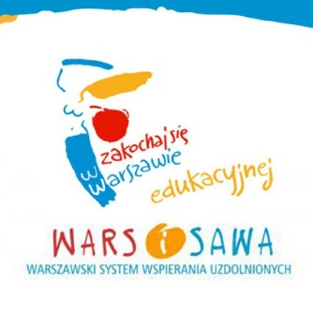 |  | II semestr  roku szkolnego  2021/2022 |  |  |  | Miasto Warszawa; WCIES
„Światowy Dzień Wody z PAH” |  |  |  | 8a, 8b, 7b |  | Marta Płachecka |  |  | Akcja tematycznie wpisuje się w kierunki realizacji polityki oświatowej – szczególnie kształtowanie zaangażowania społecznego oraz rozwijania postawy odpowiedzialności za środowisko naturalne.  Celem jest zaangażowanie jak największej liczby osób i szerzenie świadomości o tym, że:  - dostęp do czystej wody to prawo człowieka,  - na świecie 785 milionów ludzi nie ma dostęp do bezpiecznej wody pitnej,  - jesteśmy za to współodpowiedzialni/e,  - oszczędzanie wody to za mało. | 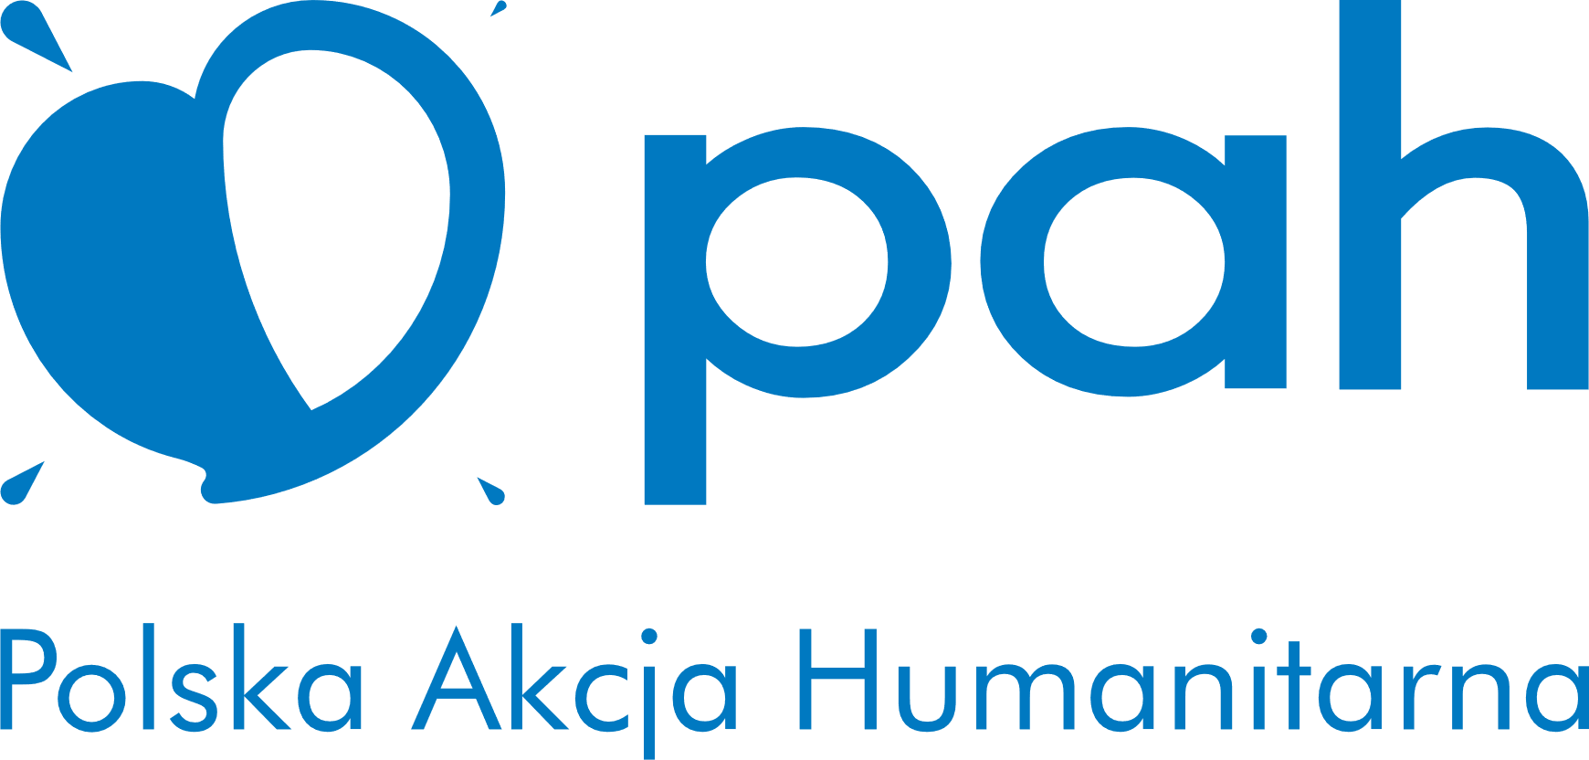 |  | 22.03.2022 |  |  |  | Polska Akcja Humanitarna

Opracowanie: Aleksandra Floriańska
12.06.2022 r.

